Projecto e construção de um quadro eléctrico:

O projecto e construção de um quadro eléctrico passa primeiro que tudo pela consideração das necessidades e funções da maquina que se pretende electrificar. Assim, logo que esteja definido o tipo de controlo a efectuar na maquina, os tipos de actuadores presentes, os tipos de sensorização, os dispositivos de segurança necessarios, etc, começa-se por executar o esquema eléctrico.
A execução do esquema eléctrico obedece a certas regras e normas sofrendo de maior ou menor flexibilidade conforme o cliente e o tipo de função da maquina.
Seguidamente apresentam-se algumas regras colhidas essencialmente por observação de quadros já efectuados e por conselho de profissionais da área.
Assim temos que:
- O esquema deve ser dividido por folhas por forma a ser mais simples de o compreender. Assim cada folha deve ser reservada a uma parte especifica do esquema não devendo ter demasiados componentes por folha.
- Os elementos do quadro devem ser representados por simbologia própria existente, devendo estes ser desenhados em tamanho apropriado.
- Todos os componentes devem ser identificados e referenciados utilizando simbologia apropriada.
- As referencias colocam-se a direita dos objectos.
- Devem colocar-se pequenas legendas por forma a facilitar a compreensão do esquema.
- Todas as linhas devem ser identificadas mudando a referencia sempre que a linha atravessa um novo componente.
- Quando uma linha se destina a uma outra folha do esquema, deve ser identificado na terminação da linha a pagina e a coluna onde essa linha começa de novo, entre parênteses . O mesmo acontece quando uma linha provem de outra folha.
- O esquema eléctrico deve contemplar um layout da implementação fisica do quadro electrico.
Seguidamente apresenta-se alguns exemplos de símbolos utilizados frequentemente, bem como das referencias de símbolos e linhas e da numeração destas.

Simbolo | Referencia | Descrição | Simbolo | Referencia | Descrição
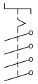 | QS1 | Seccionador Geral |  | KA11 | Contacto normalmente aberto de contactor
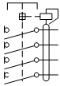 | QF1 | Interruptor diferencial |  | KA11 | Contactor
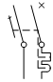 | QF2 | Disjuntor com corte de fase e neutro | 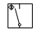 | BQ1 | Sensor capacitivo
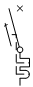 | QF3 | Disjuntor |  | YV1 | Electrovalvula
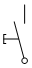 | BP1 | Botão de pressão com contacto normalmente aberto |  | FV1 | Fusível
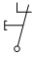 | BP2  /  BFS | Botão de pressão com contacto normalmente fechado. Colocação fora de serviço |  |  | Ligação a terra
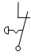 | BPE | Botão de emergência |  | M1 | Motor trifásico de corrente alterna.
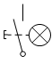 | BP3  /  BMES | Botão de pressão com contacto normalmente aberto e sinalizador. Colocação em serviço |  |  | Borne
 | HL1 | Sinalizador
Tabela -Alguns símbolos e referencias para quadros eléctricos.
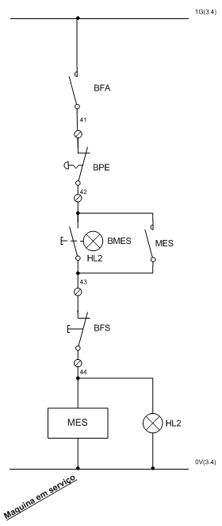
Figura - Sequencia tipica para ligar e desligar uma maquina.

Na figura anterior pode ver-se alguns exemplos dos conselhos dados anteriormente. Note-se a presensa dos bornes que indica que os componentes limitados por estes se encontram fora do quadro eléctrico, neste caso num quadro de comando independente do principal. O contacto BFA indica bom funcionamento do autómato e é um sinal proveniente deste, 1G é uma linha de 24V DC para alimentação das entradas do PLC.

Figura - Exemplo de layout de implantação de quadro eléctrico.

Uma vez concluído o esquema do quadro eléctrico inicia-se fase de selecção e compra dos componentes necessários á sua execução. Nesta fase é de vital importância ter em conta os custos dos componentes, a apropriação dos componentes para a função desejada, a correcta referenciação dos componentes nas guias de requisição.
A selecção de componentes deve ser toda ela cuidada, chamando-se especial atenção para a selecção do armário metálico que deve ser feita tendo em conta a disposição final pretendida para os componentes, as suas dimensões reais avaliadas com muito cuidado e o facto de um armário dever ter cerca de 25% a 50% de espaço livre para prevenir erros nas dimensões dos componentes, erros na concepção do esquema eléctrico que levem a um aumento deste ou expansões futuras. Chama-se ainda a atenção para o facto da área disponível na platine dos armários metálicos ser inferior á do armário resultando assim uma área disponível ligeiramente inferior á esperada. Não se deve esquecer também a necessidade da existência de calhas para a colocação dos fios, estas existem em vários tamanhos e podem ocupar bastantes espaço no quadro eléctrico.
Uma vez seleccionados e adquiridos todos os componentes pode iniciar-se a montagem do quadro eléctrico seguindo-se os seguintes passos:

- Simulação do layout pretendido aplicando todos os componentes para verificação da sua validade.
- Preparação da platine colocando as calhas ranhuradas e as calhas omega para fixação dos componentes (atenção, uma boa esquadria e medições cuidadas resultam num aspecto final mais agradável).
- Fixação dos componentes na platine e identificação destes conforme o esquema electrico.
- Ligação das linhas eléctricas. As linhas de comando e os neutros devem ser de fio azul, as fases de potência tem a cor preta. Todos os fios devem estar identificados em ambas as extremidades conforme o esquema eléctrico. Num único terminal devem ligar-se no máximo dois fios. As linhas que entram nos componentes ligam-se sempre por cima e as que saem por baixo.
- Verificar se todos os bornes estão bem apertados e com o multimetro verificar se as ligações estão todas correctas.
- Furação do armário eléctrico e colocação dos botões, bucins, seccionador e sinalizadores.
- Colocação da platine no armário.
- Conclusão das ligações.
- Interligação do quadro com o equipamento a que se destina.

Este documento foi escrito devido as dificuldades e duvidas sentidas durante este projecto e deve ser entendido apenas como um guia de ajuda. Baseia-se essencialmente nas conclusões tiradas durante o projecto e aos conselhos dados por profissionais. Um outro conselho passa pela observação e estudo de esquemas e quadros eléctricos já implementados.

